学生操作手册

注册登录

1.1注册
学生账号是由学校导入后自动生成的，自己注册无效。初始登录名是学校代码_学号（注意：中间的符号为英文格式下划线）；初始密码：123456。

1.2登录
（1）已有账号的学生，可通过http://zjedu.moocollege.com/ ，点击右上角登录入口，选择学生登录
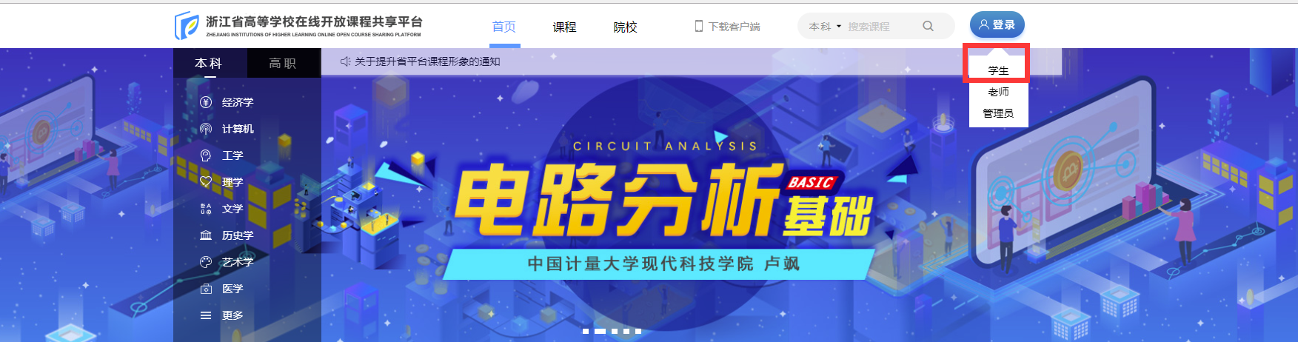
也可以直接访问：http://student.zjedu.moocollege.com 登录
（2）学生可以通过用户名或学号登录平台，初始密码为123456。
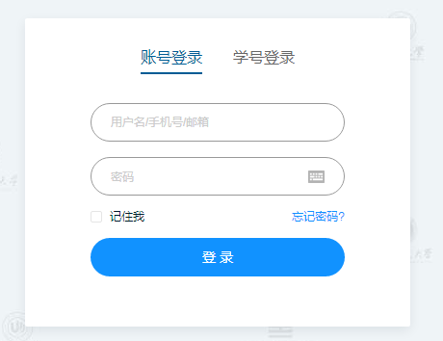

（3）初次登录时，需要根据学校导入的姓名和学号进行账号验证并修改密码。
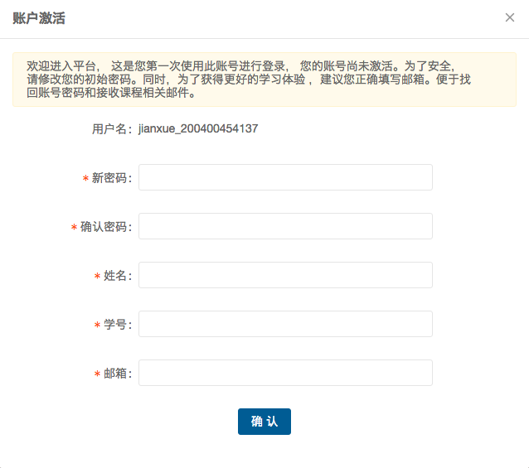
账号激活时，系统会向邮箱发送激活邮件，用户需要前往邮箱点击激活链接，绑定邮箱账号，便于以后找回密码。

二、账户设置

2.1个人资料
点击账号设置，根据提示上传个人头像，完善个人介绍等信息。

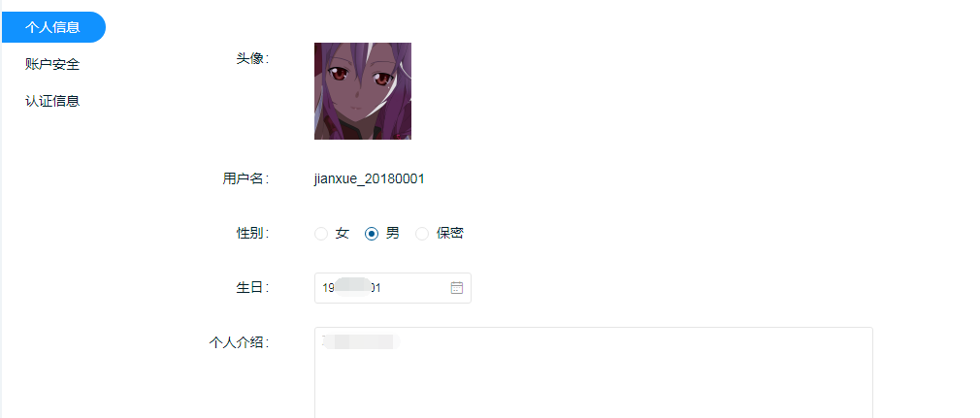

2.2账户安全
为确保您的账户安全，在“账户安全”中修改密码，绑定/修改邮箱，绑定/修改手机号

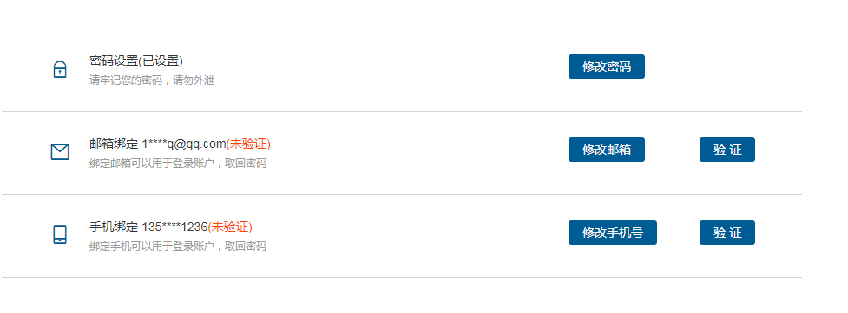

2.3认证信息
查看本账号的认证信息：院校、姓名、学号
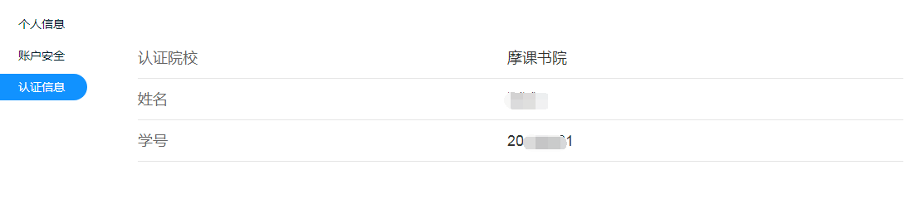

三、我的课程
登录成功后，默认跳转到“我的课程”

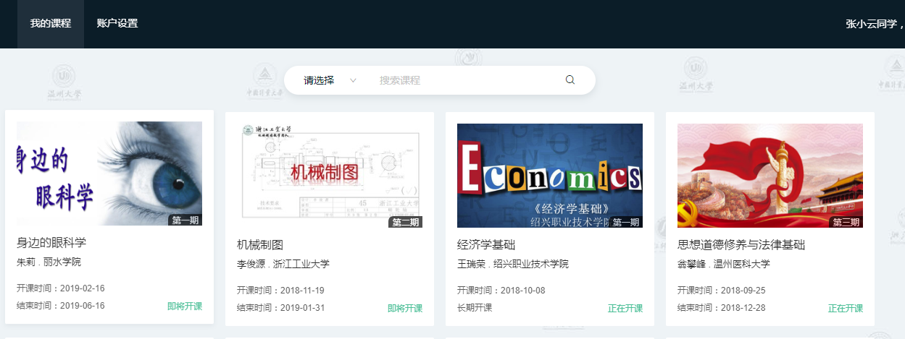

在课程列表中，可以进入已经选好的课程。如没有已选课程，需要联系任课老师加课。
注：鼠标放在相应课程，即出现“退出”和“登录”按钮

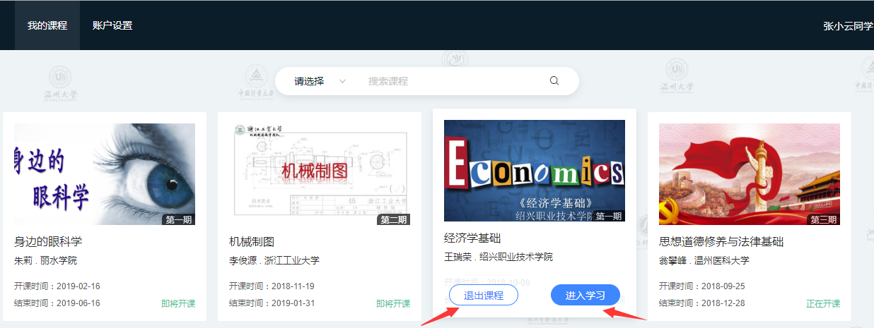

四、课程学习

4.1、课程公告
进入课程后，可以查看课程的全部公告。也可以在本页面进入上次学过的课件内容。

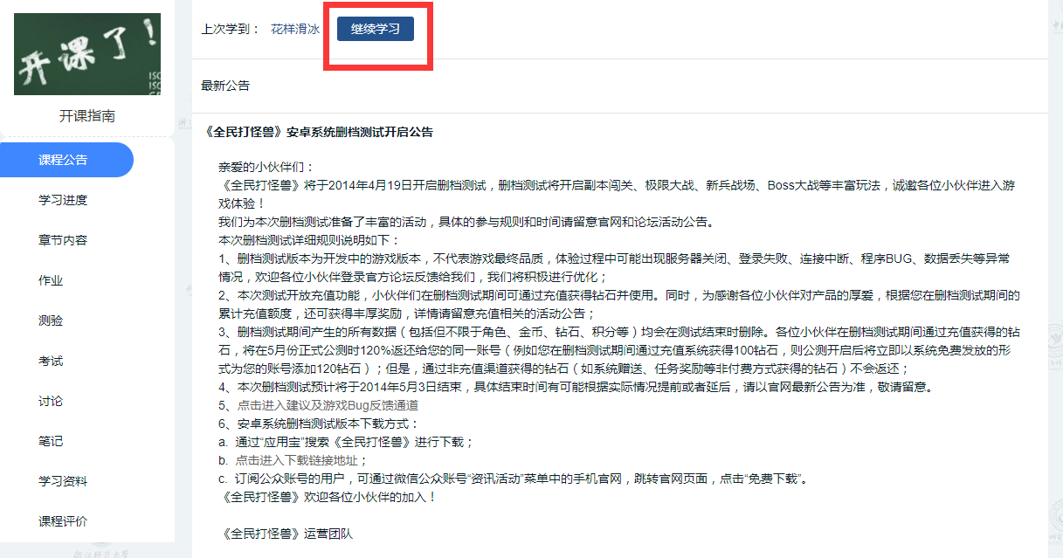

4.2 课程学习
点击“继续学习”，进入学习界面
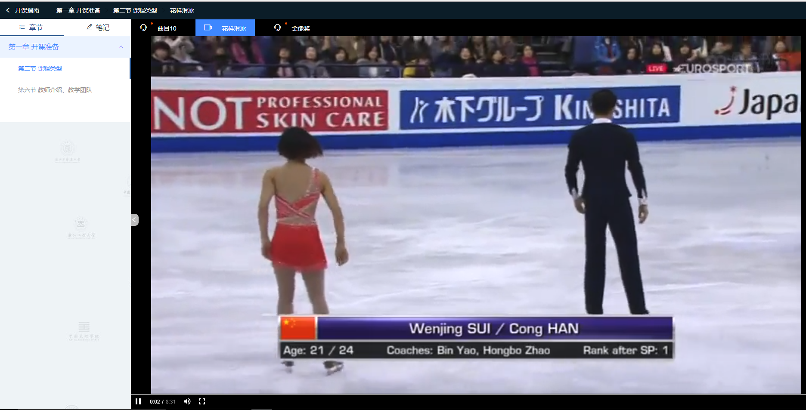

五、学习进度
学习进度包括当前课程进行的进度、我学习的进度、我的学习数据统计、我当前的成绩。
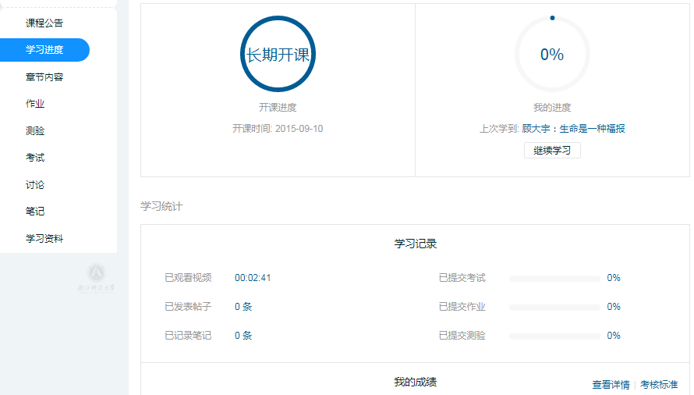

我的成绩：根据教师设置的考核项，将我的学习数据进行核算。

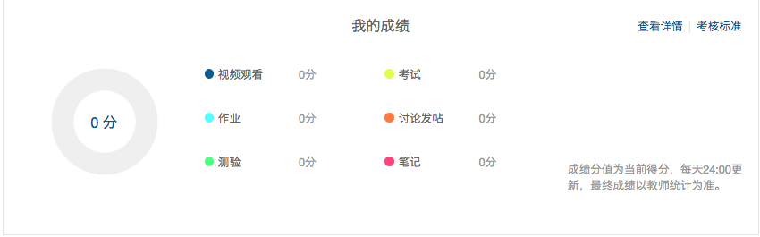

成绩每天更新一次，最终成绩以教师统计的分数为准。

六、章节内容
1、课程的学习内容以章-节-单元的形式发布，发布时间由教师设定。
2、每小节下可能有多个小单元，单元内容包括视频、音频、PDF、图文。
3、视频单元以播放时长来记录学习进度和完成状态；音频、PDF和图文单元可以在学完后点击“完成学习”来更新学习状态。
4、视频单元的内容，必须从头到尾完整播放，才能判断为已完成，视频的观看得分，也将根据实际观看的时长来折算。
5、未学过的单元以右上角的红色圆点来标识，已学完的单元以右上角的来标识，没有标识的代表正在学习。
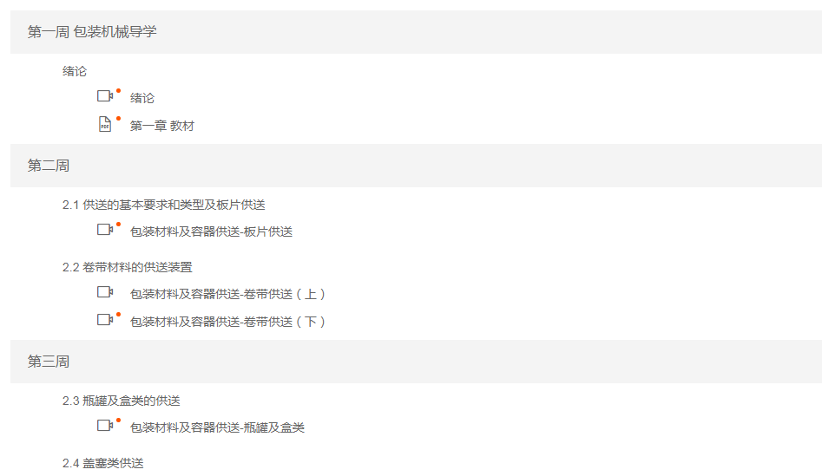

点击单元标题，即可进入学习。

七、作业
课程作业由主观题和客观题共同组成，作业共有：做作业、待批阅和查看结果3中状态。

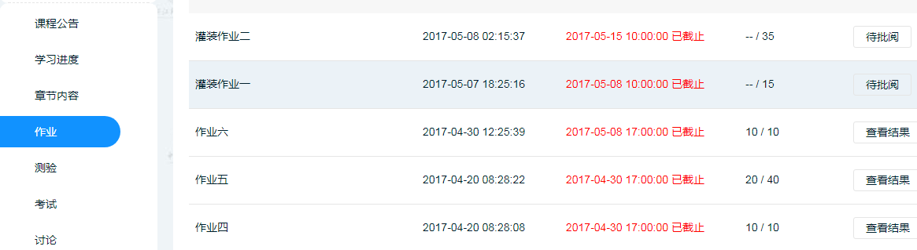

在截止时间之前，学生可以多次保存作业，以最终提交的为准。
如需重新提交作业，可以联系课程老师撤回重做。
作业提交后，显示为待批阅，只能查看自己提交的答案；等待教师批阅完后，可以查看参考答案及解析。

八、测验
课程测验由客观题组成，有发布时间和截止时间，根据老师的设定，可以有多次答题的机会。
每次提交后，可以即时查看答题的结果和得分。
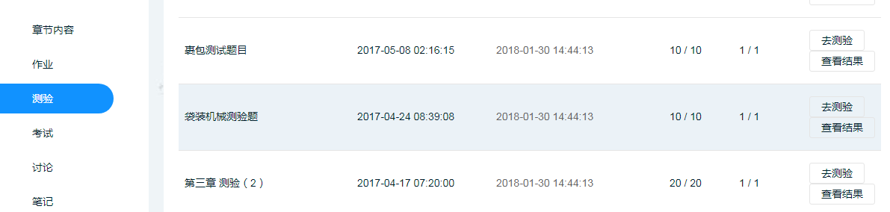

同时，每份测验有规定的答题时间，倒计时结束后，答卷将自动提交。
测验时间截止后，可以继续练习做题，但不会记录分数。
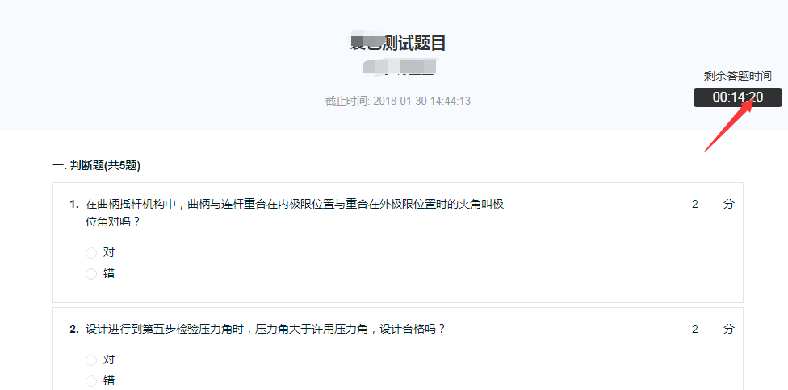

九、考试
课程考试由主观题和客观题共同组成，作业共有：去考试、待批阅和查看结果3中状态。
考试提交后，显示为待批阅，只能查看自己提交的答案；等待教师批阅完后，可以查看参考答案及解析。
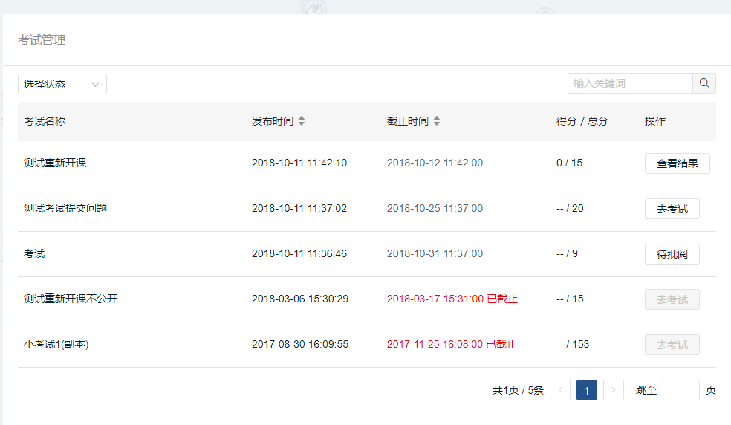

课程考试有发布时间和截止时间，也有规定的答题时间，倒计时结束后，答卷将自动提交。
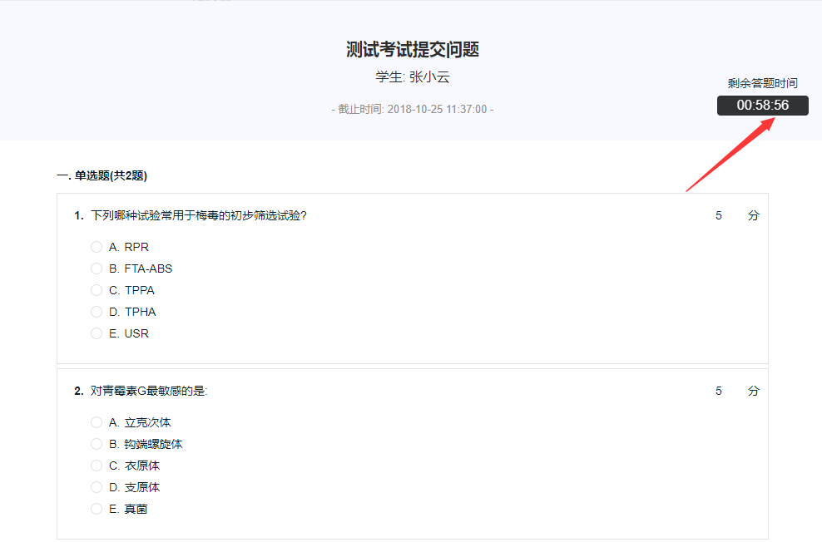

课程考试有期间不能点退出考试，退出考试时长继续倒计时。
考试只有一次提交机会。
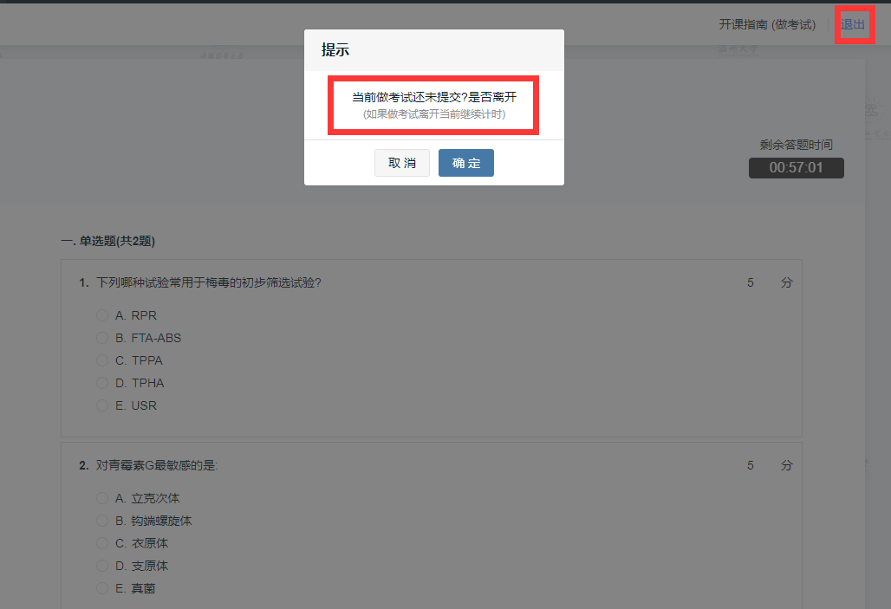

十、讨论
课程内的讨论区分为综合讨论区和班级讨论区两个板块，综合讨论区面向全部选课学生开放，班级讨论区面向相应班级的学生开放。
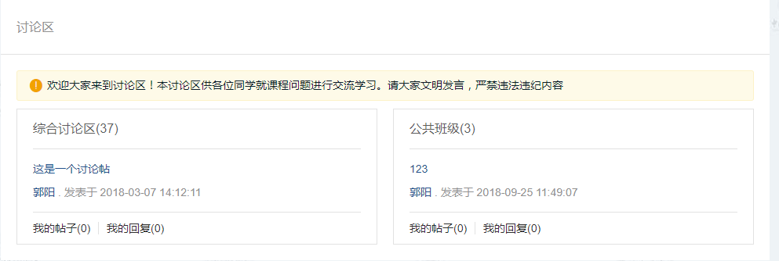

综合讨论区与班级讨论区的发帖规则和计分规则一样。

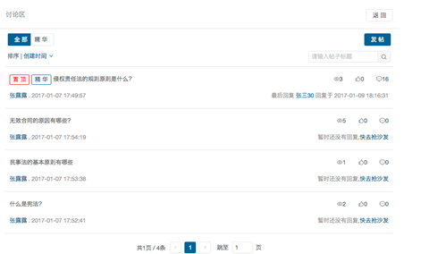

学生可以发帖、评论、点赞、收藏，就课程学习问题展开讨论。
教师对综合讨论区以及自己管理的班级的讨论区有管理权限，可以对学生发帖进行管理，如：点赞、加精、删除、置顶等。

十一、笔记
学生可以在观看视频的过程中记录笔记。
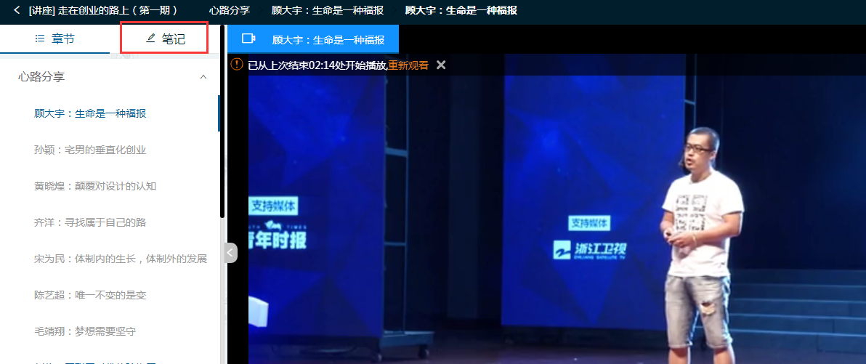

在“笔记”界面可以查看课程里全部学生的笔记。

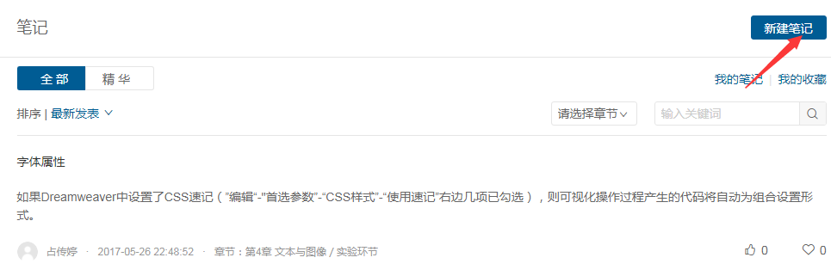

查看别人的笔记时，可以点赞、收藏。可以按照笔记的发表时间、点赞数、收藏数、相关章节进行排序查看，也可以查看我记录的笔记、我收藏的笔记。

十二、学习资料
这里显示的是课程教师上传的学习资料，学生可以根据需要进行下载。
